

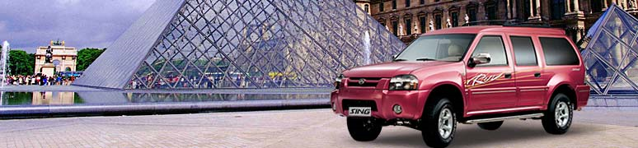

ТЕХНИЧЕСКИЕ ХАРАКТЕРИСТИКИ
Двигатель: | ISUZU
Объем двигателя (л) | 2.8
Мощность (л.с.) | 78/3600
Крутящий момент (Nm) | 174/1999
Применяемое топливо | дизель
Расход топлива ( за городом) | 8 л/100 км.
Технические данные:
Максимальная скорость | 120 км/ч
КПП | 5-ст. механическая
Привод | задний
Передняя подвеска | Независимая пружинная
Задняя подвеска | Зависимая рессорная
Передние тормоза | дисковые
Задние тормоза | барабанные
Тип резины | 235/75 R15
Габариты:
Длина/ширина/высота | 5105/1785/1870
Колесная база | 3025
Колея передняя/задняя | 1450/1430
Минимальный дорожный просвет | 205 мм
Снаряженная масс | 1670 кг
Количество мест | 7
КОМПЛЕКТАЦИЯ LUXURY
Электростеклоподъемники | *
Электрорегулировка зеркал | *
Гидроусилитель руля | *
Регулируемая рулевая колонка | *
Обогрев и очиститель заднего стекла | *
Легкосплавные диски | *
CD плэйер | *
Кондиционер | *
Кожаные сидения | *
Отделка под дерево | *
SABS | *
Третий стоп-сигнал | *
Легкосплавная лестница на задней двери | *
Пороги из нержавеющей стали | *
Запасное колесо на задней двери | *
Противотуманные фары | *
ЦЕНА: | 20390$

- Оплата производится в национальной валюте Украины по курсу НБУ+1,5% на день оплаты
- Гарантийный срок 5 лет или 80 км. пробега
- Продажа через дилерскую сеть ( см. цветные проспекты)

